# 校园外来人员进出监控与管理系统

调研新冠疫情期间校园人员进出管理流程，设计合理可行的软件 系统实现人员进出登记与管理功能，能实现人员进出申请和进出登记等功能，能 按人员信息、日期、时间段等信息查询人员进出校园记录。人员登记基本信息包 括：姓名、性别、联系电话、身份证号、单位信息、车牌号、进校事由、担保人、 担保人电话、健康码、14天内是否去过疫区、是否有咳嗽发热等症状、申请进入 时间、申请离开时间、实际进入时间、实际离开时间等信息。根据调研结果，可以自行设计更具有实用性和创新性的系统功能。

前端：王一凡 后端：李品成

### 需求分析

1. 存储申请信息
2. 担保人能够审批申请
3. 门卫能够确定实际进入时间和实际离去时间
4. 门卫和校外人员能根据一些信息来查询申请
5. 对于管理员，门卫，外来人员，担保人，具有的权限应该不一样

### 项目亮点

通过对工作流的分析，将申请分为未审批、接受、拒绝、已进入、已离开，5种状态

利用token进行权限访问，保证申请的状态正常改变

并且使用中间件和token实现了api的保护

### 程序流程图

校外人员提交申请

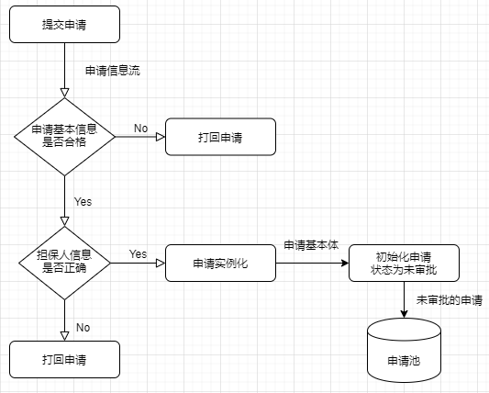

担保人审批申请

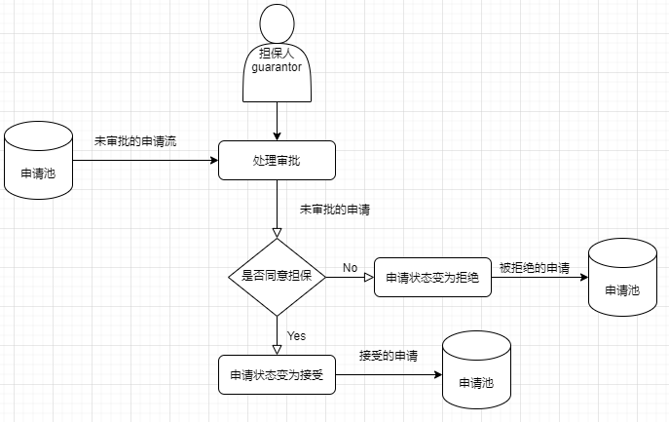

校外人员进校

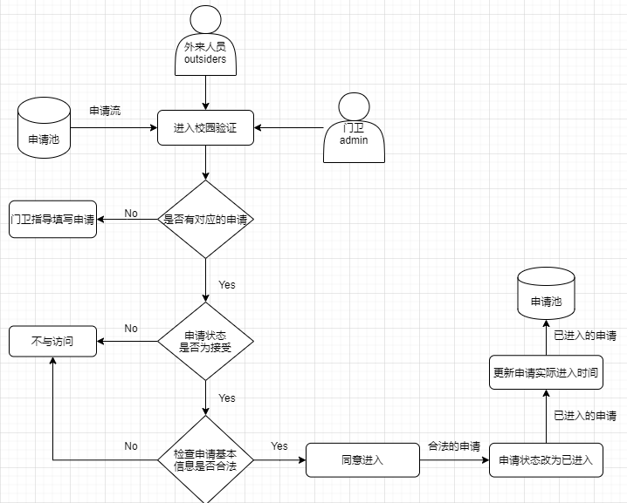

校外人员离校

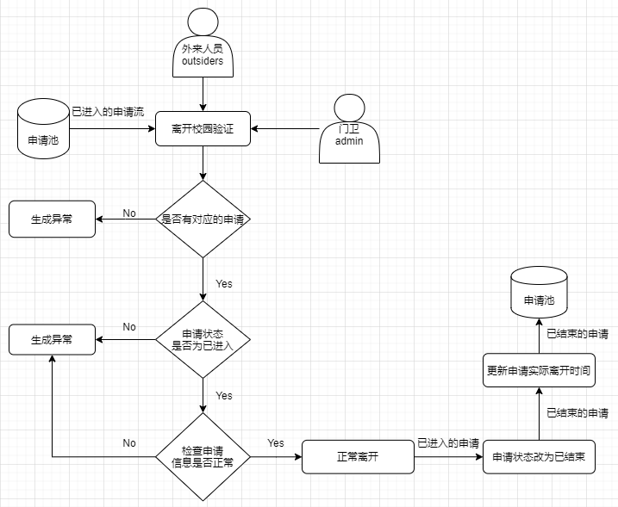

高级管理员注册其他成员

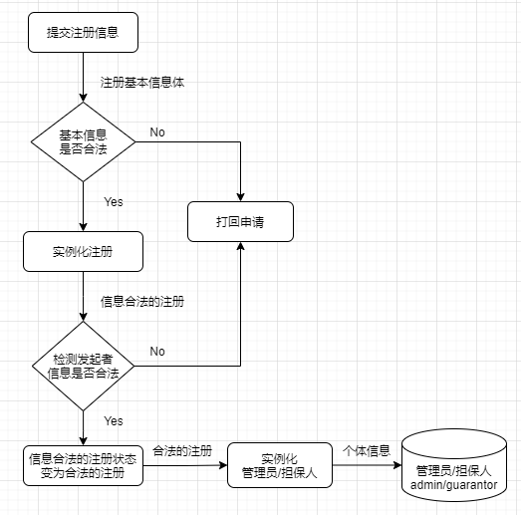

### 测试

后端将程序部署到服务器上，使用postman来进行测试

部分测试截图

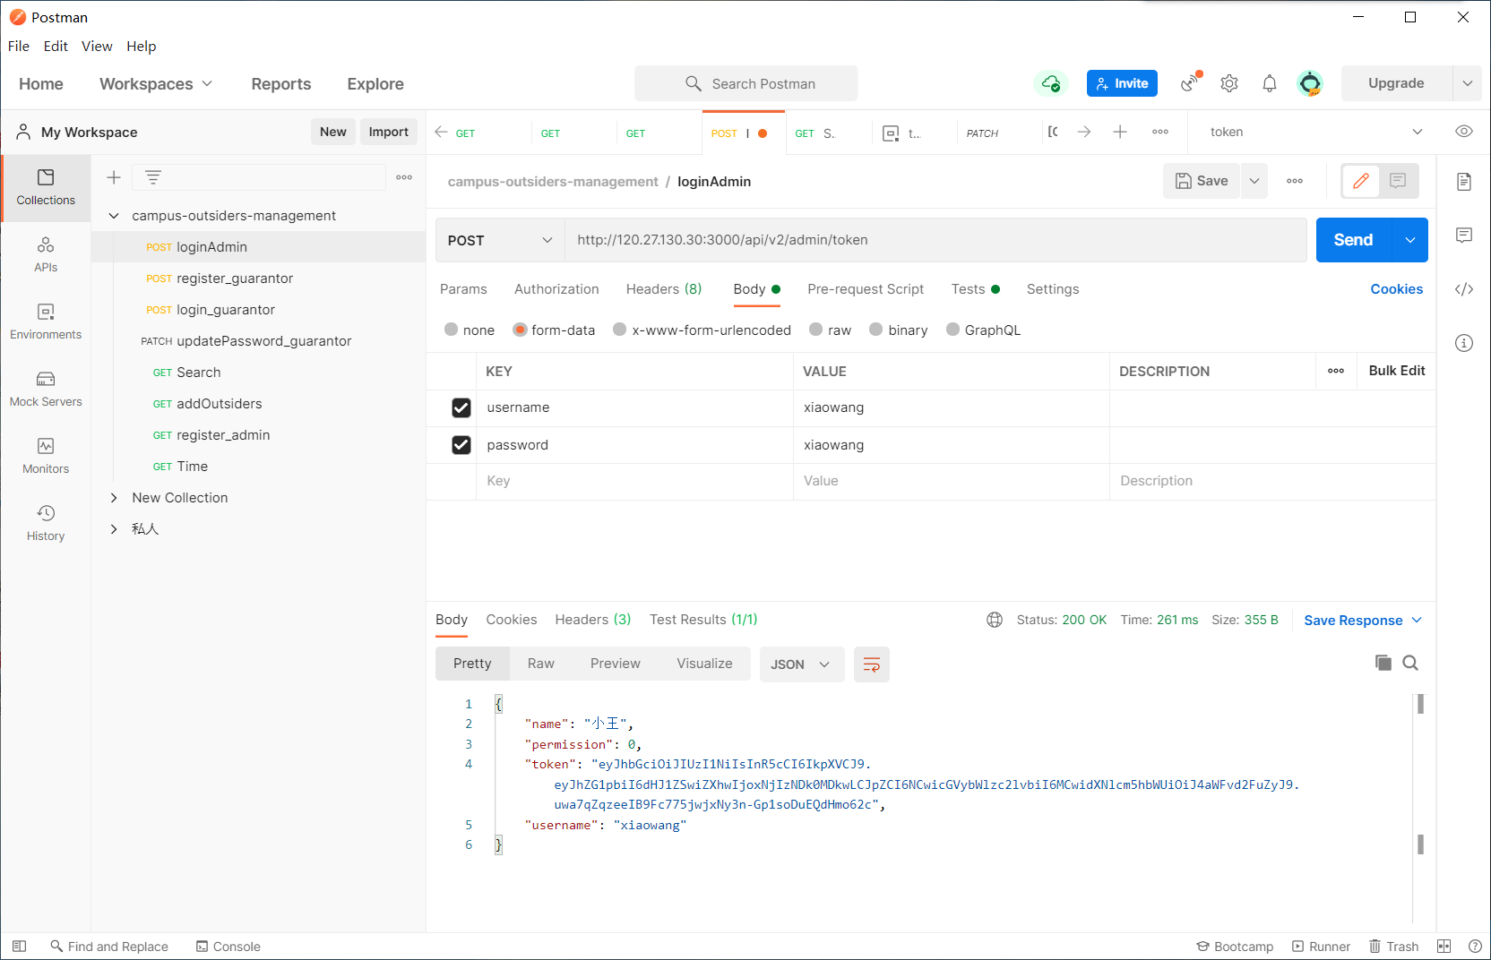

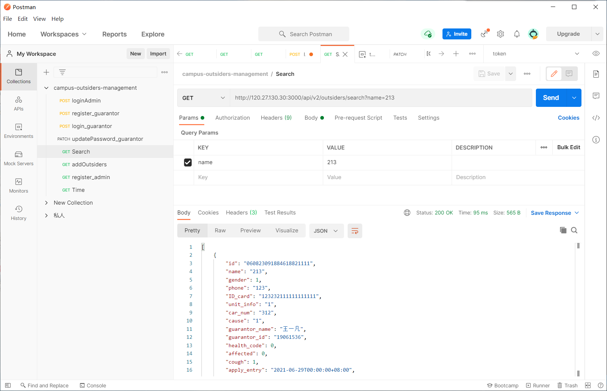

前端测试本机部署，进行黑盒测试

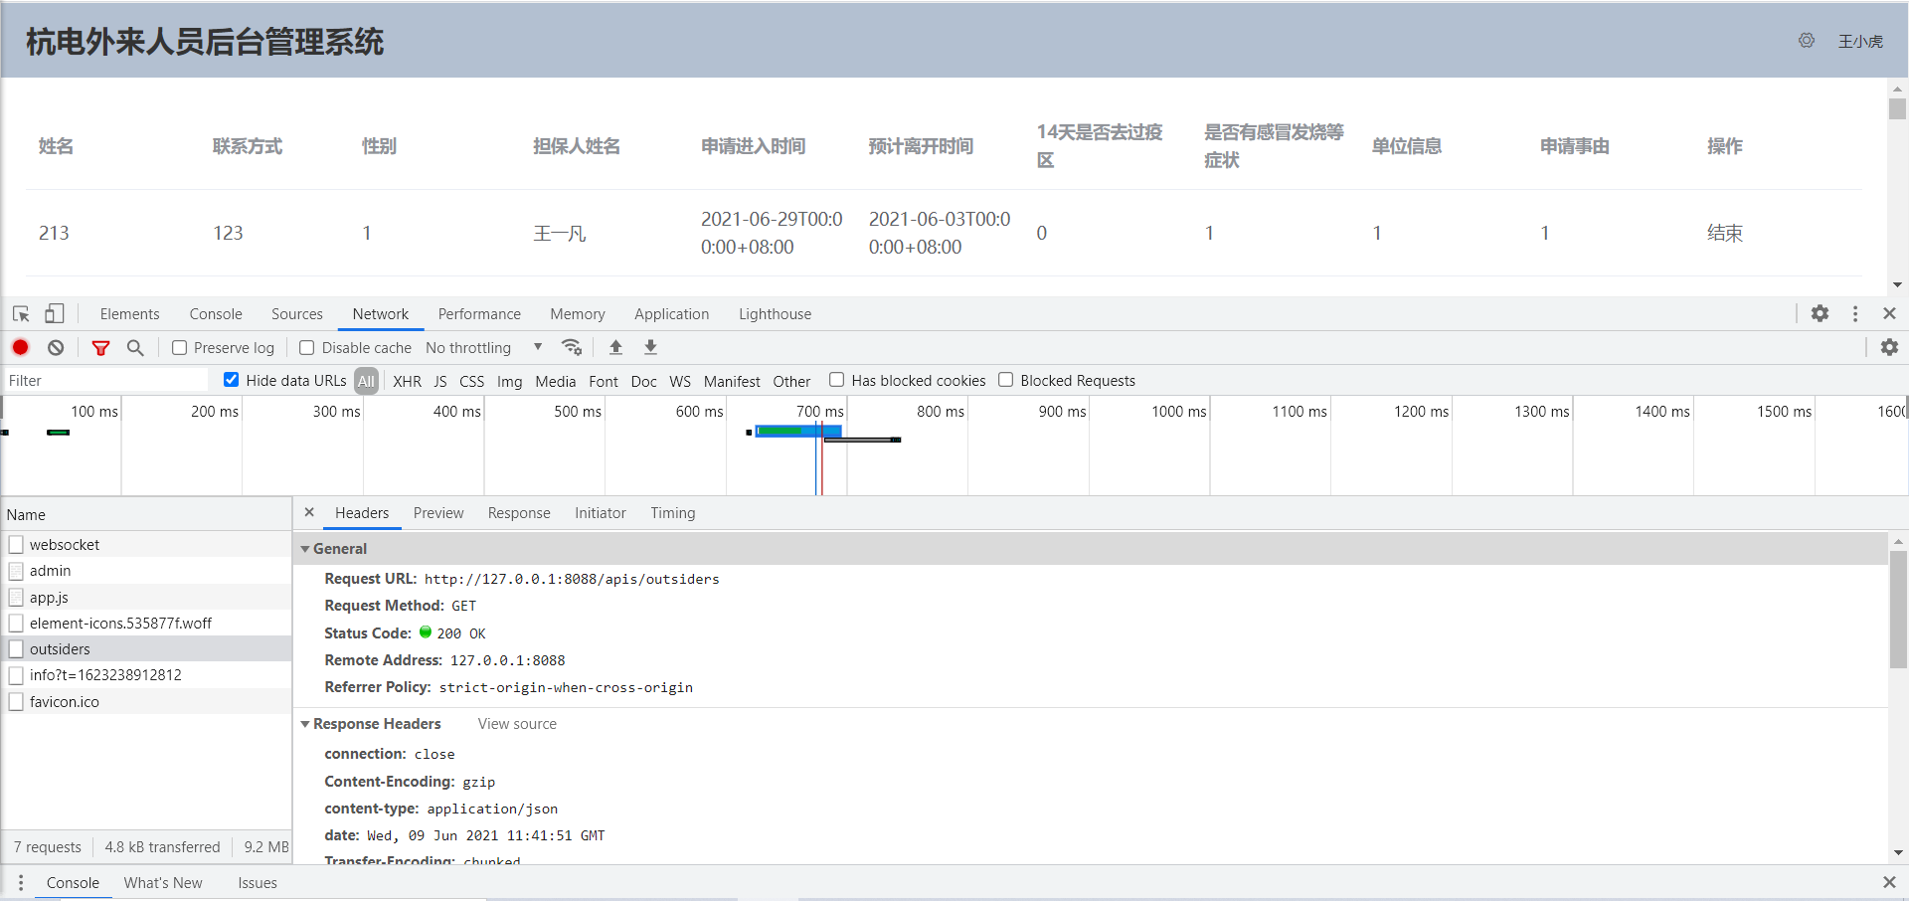

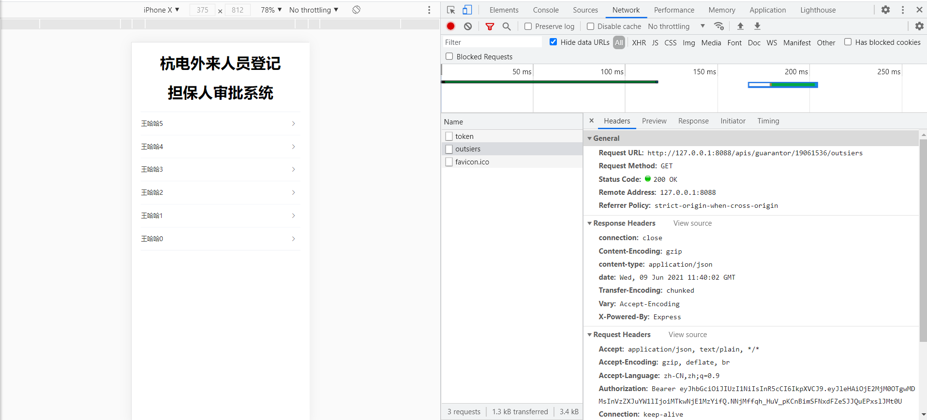

### 总结

通过本次程序设计实践课程的学习，我们对C语言等编程有了更熟练的掌握，对游戏开发、深度学习等技术用C语言有了更加深刻的了解。在本次的大作业中我们开发了一个校园外来人员进出管理系统，我们采用前后端分离的开发方式，分别部署在不同的服务器上。对web开发有了更加深入的了解，深入理解了前后端分离开发的优势与对接。其中前端我们采用vue，后端采用go技术栈，对成熟的web框架的运用更加熟练。

### 代码

前端代码：

https://github.com/WangYifan321/cyuyan/tree/main/cxsjzhsj/final_exam

后端代码：

[lipincheng/campus-outsiders-management: Campus personnel in and out of the monitoring and management system (github.com)](https://github.com/lipincheng/campus-outsiders-management)

[lvpiche/campus-outsiders-management (gitee.com)](https://gitee.com/lipincheng/campus-outsiders-management)